AVISO DE LICITAÇÃO
PREGÃO ELETRÔNICO Nº 030/2026
Nos termos da Lei Federal nº 14.133/2021 e demais legislações aplicáveis, a Prefeitura Municipal de Jardim do Seridó/RN, por meio do Setor de Licitação, torna público, para conhecimento dos interessados, o Pregão Eletrônico - SRP - nº 030/2026, cujo objeto é a LOCAÇÃO DE MÁQUINAS E VEÍCULOS PARA ATENDER AS DEMANDAS DAS SECRETARIAS DE OBRAS E AGRICULTURA NO MUNICÍPIO DE JARDIM DO SERIDÓ/RN. O edital e seus anexos encontram-se à disposição dos interessados no site www.portaldecompraspublicas.com, pelo e-mail cplmjs2021@gmail.com, no PNCP (www.pncp.gov.br) ou na sede da Prefeitura Municipal de Jardim do Seridó/RN, no horário das 08h às 13h, de segunda a sexta-feira. A sessão eletrônica será aberta às 08h01min (horário de Brasília) do dia 10 de julho de 2026. Esclarecimentos sobre o certame poderão ser solicitados pelo sítio eletrônico www.portaldecompraspublicas.com.

Jardim do Seridó/RN, 23 de junho de 2026.

José Fernandes de Oliveira Neto
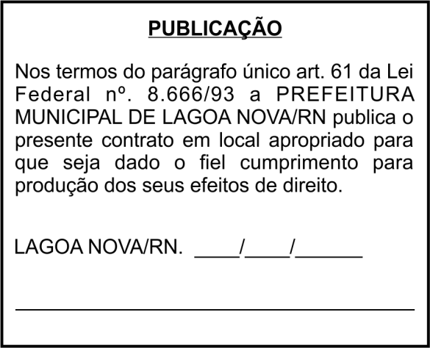
Pregoeiro Municipal

